Nama:
Halida Agustina
Dara A Ruhiyat
Nurhasanah, S.Pd.
Alviana Rizqi S.
Handhinie Putri Sarasshati

Asal Sekolah:
MA Sirojul Athfal
SMA Angkasa 1
MAN 2 Kota Bogor
SMK N 7 KOTA TANGERANG
SMK Negeri 70

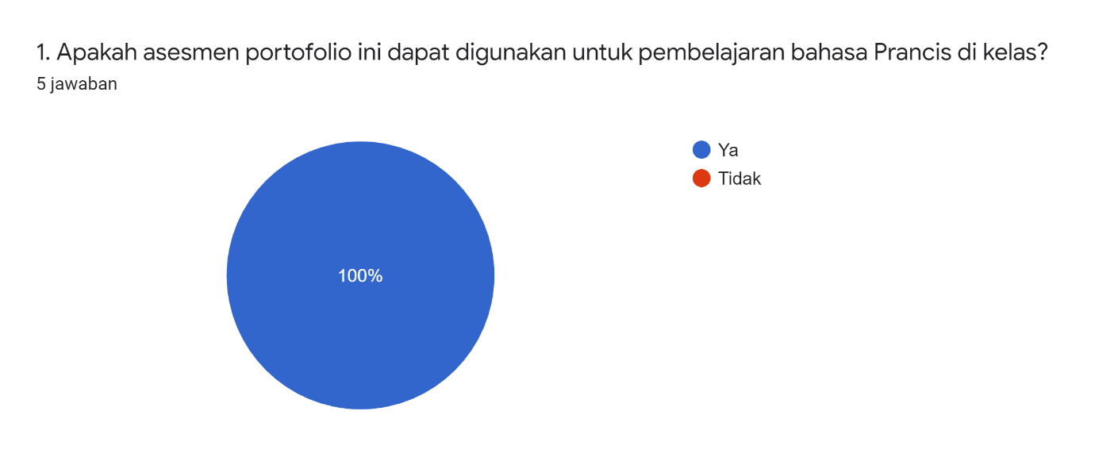
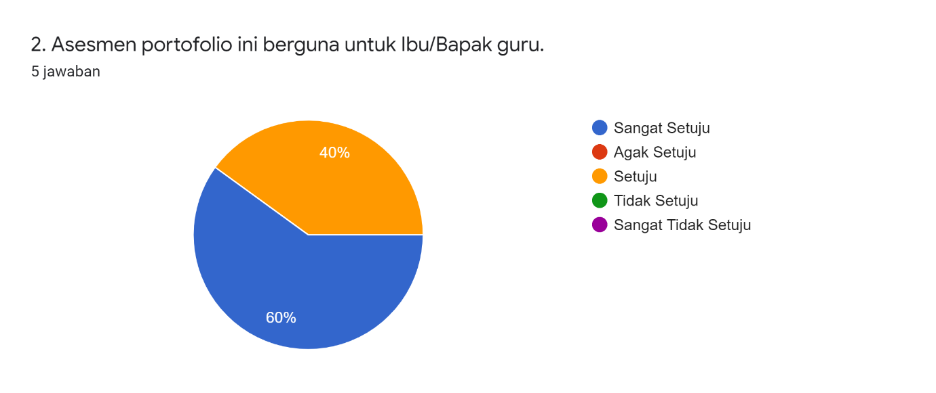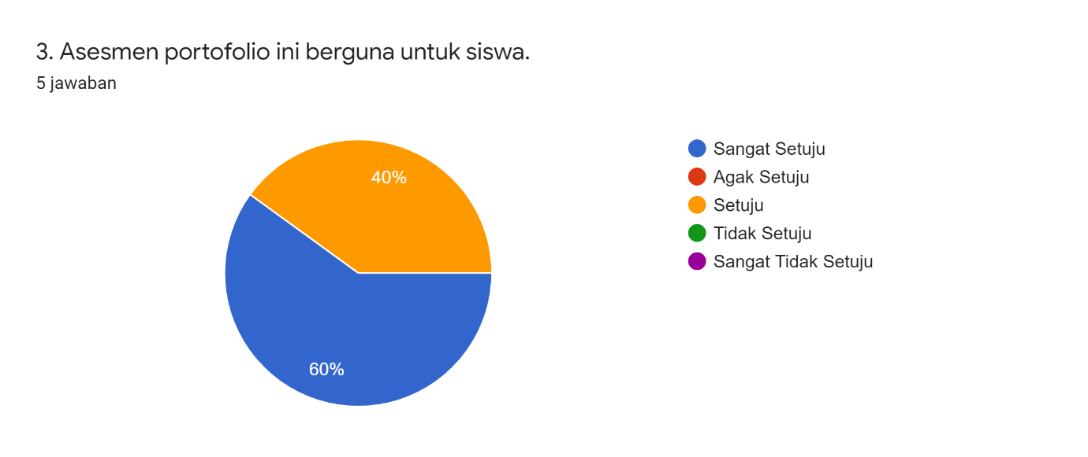
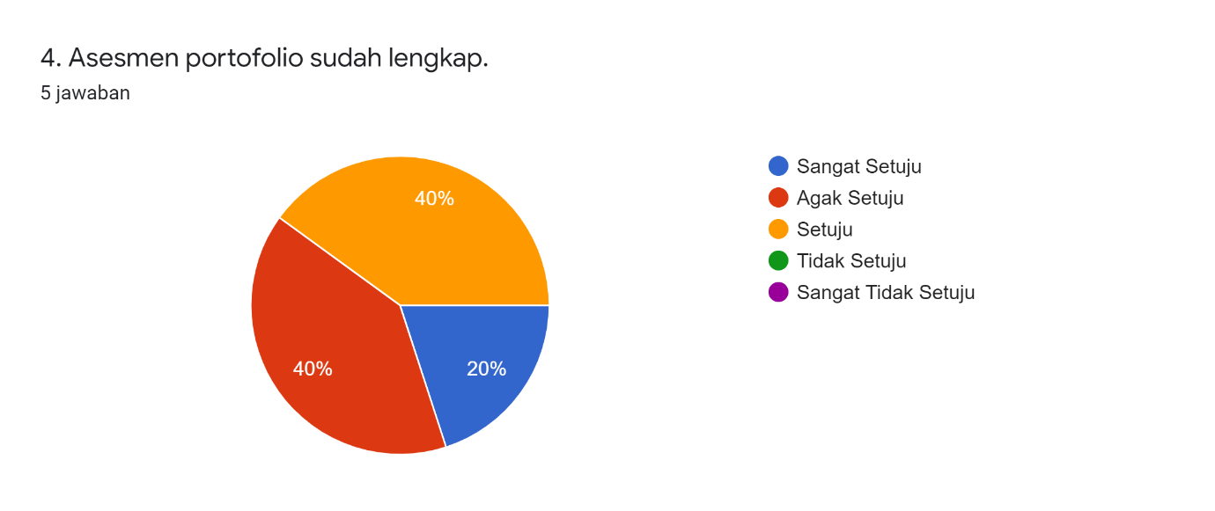

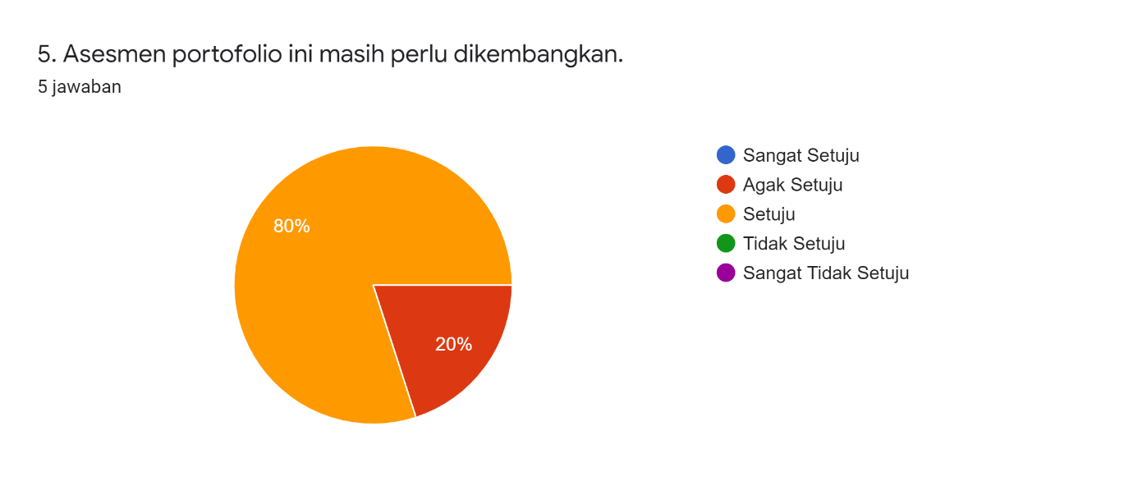
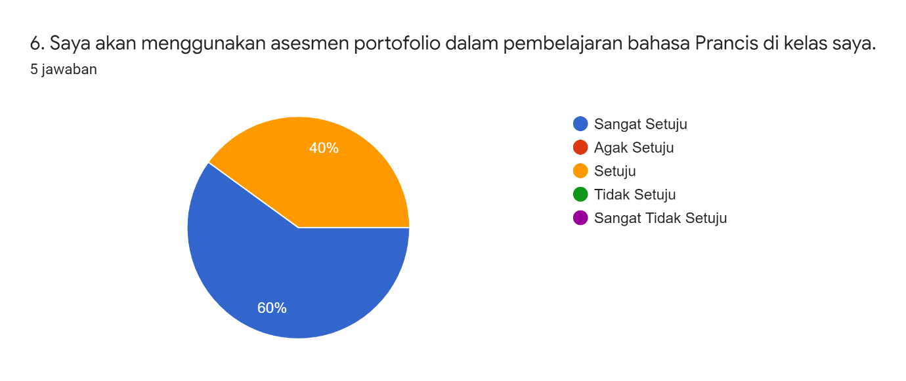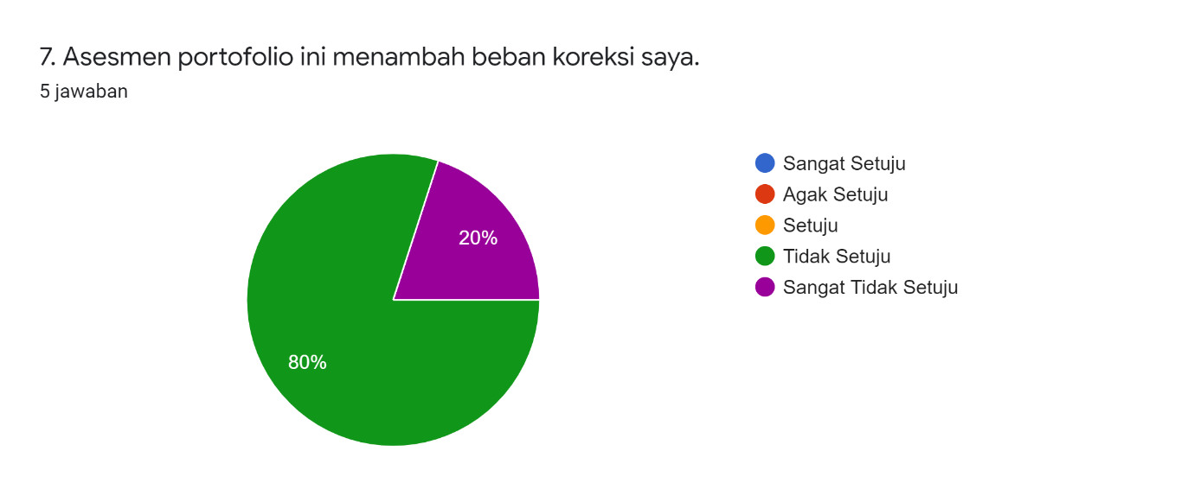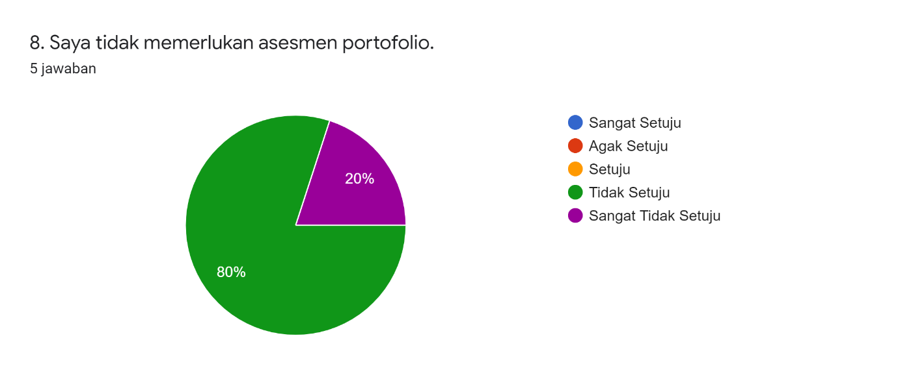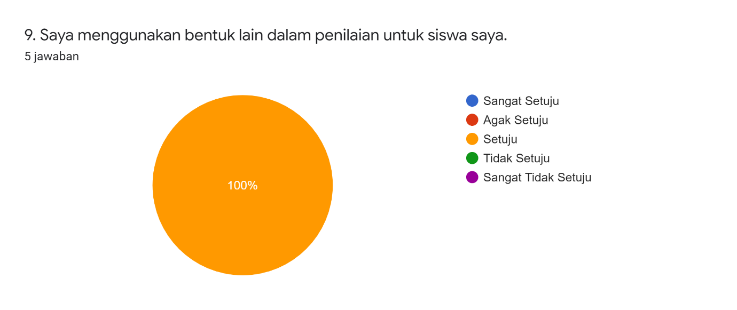
10. Saran untuk asesmen portofolio ini adalah...
Ada penilaian berupa ide
Mungkin contoh dokumen ke 5 mengenai prendre congé bisa lebih dipermudah penggunaan kata kerja nya mengingat portofolio ini di gunakan untuk kls X semester ganjil
Asesmen ini diberikan untuk kelas XI menjelang kenaikan kls XII, karena ada yang memulai pembelajaran bahasa Prancis di Kelas XI, sehingga materi yang diberikan materi kelas X.
-
Portofolio siswa bisa dikembangkan tidak hanya dalam bentuk Production Ecrite tetapi bisa juga dalam bentuk Production Orale, agar siswa dapat melatih bagaimana cara pelafalan bahasa prancis dengan baik dan benar.

